‘S nachts wordt het echt donker op de camping in Les Epesses 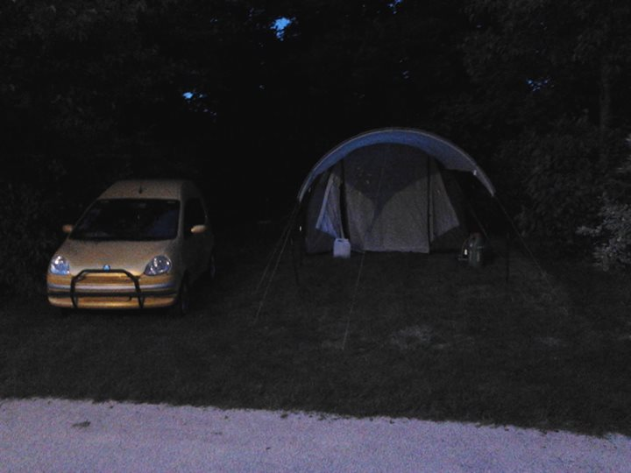

**Zaterdag**

Het was 09:00 dat ik een keer op tijd en door de wekker wakker werd, en ik me bedacht dat ik nog een tegoed had op me gsm (nu niet meer) en ik online bankieren op me android installeerde om te zien of me geld al gestort was.

En jawel het geld stond er al op ik ging douchen en de afwas doen en dacht ik kan ook gelijk me kleding gaan wassen, ik had nog € 2,00 opzak helaas koste het € 4,00 dus ik dacht komt wel een andere keer.

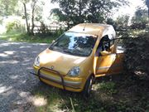Het was tevens de bedoeling dat ik pas zondag zou vertrekken maar ik dacht als ik eerder vertrek kom ik ook verder, dus ik pakte me tent en me spullen in en reed naar de ingang om te betalen.

Tot mijn schik koste mij dit € 67,60 wat nog al erg duur is maar het lag zeker aan de camping maar ook omdat ik tot gisteren geen geld had, ik betaalde en vertrok maar eerst moest ik nog wat kleine boodschapjes hebben dus ik ging naar de Hyper U.

Daarna ben ik op weg gegaan het zou die dag 30 graden worden, maar het werd dus 32 graden en dat terwijl je rond rijdt in een brommobiel langs akkers en bossen.

Op een gegeven moment kwam ikeen beschut plekje tegen om daar me a-pain op te eten met kaas en worst, in 3 delen want het 2e deel heb ik gebruikt voor de salade en nu heb ik nog een deel over voor morgen.

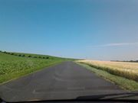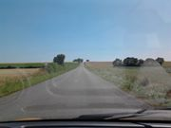Na het vele rijden langs akkers waarbij ik dacht te weten waarom ze hier zoveel tarwe velden hebben, n.l. omdat ze hier met a pain opstaan in de middag eten en mee naar bed gaan zoveel dat ze het eten, moest dat de verklaring zijn waarom er zoveel tarwe velden zijn.

Mijn weg ging dit keer over nationale wegen en gelukkig niet over auto wegen al heb ik onderweg wel de borden 90 gezien toch reed ik aardig door want ik vertrok om 13:00 en kwam aan om 17:45 met aftrek van de Hyper uur is dat 176 km in 4 uur.

Ik kwam aan op een Nederlandse camping wat ik uiteraard zelf uit gekozen had en liep de bar binnen daar werd ik ook begroet met bonjour.

Ik vroeg hem of hij ook Engels kon spreken en hij antwoordde ja ik diverse talen waaronder Nederlands waarom ik zei dat ik graag een nacht zou willen blijven overnachten.

Ik werd uit eindelijk door een vriendelijke Nederlandse jongeman naar de camping eigenaar gebracht, die me vertelde dat het € 14,00 koste tevens zag ik op een bordje op zijn bureau dat het internet € 3,00 koste dus ik vroeg hem dat erbij te doen.

Uiteindelijk betaalde ik hem via de pin € 17,00 en de camping eigenaresse maakte erna nog een foto van me wagen voor hun Camping gebouw dat vroeger een meel fabriek was.

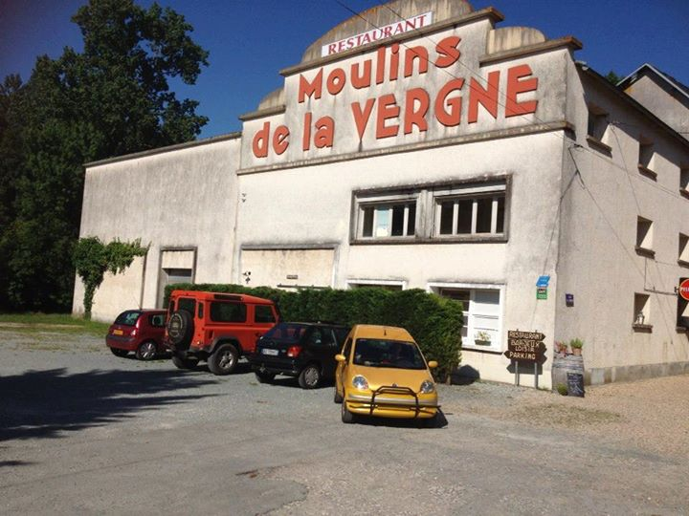**Camping Moulins de la vergne**

Ik reed de Camping op en wat bleek Nederlanders en Belgen die uiteraard naar me wagen keken en vast dachten hoe komt hij hier verzeild, ik zette me kleine tentje op in de schaduw zodat het niet al te warm zou zijn vannacht in de tent, daarna ben ik eerst het zwembad in gegaan... brrrrr koud water maar ach beter dan je rot te zweten.

En nu zit ik hier ongeveer 40 km ten oosten van Royan op een camping met wifi mijn dag verslag te typen,

geen idee wanneer de volgende online kan komen maar ja ik zou zeggen "like me" en je ziet wanneer er een nieuwe online komt.

Voor nu fijne avond nog ik geniet nog even van het avondje rust, lol

Gr Raymond

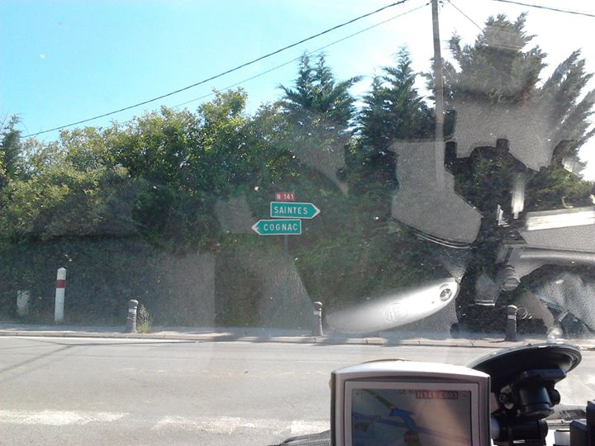**Biertje of heb je liever iets sterkers?**